YAML – Service

El YAML del servicio está compuesto por:

* Datos generales del archivo YAML
  + apiVesrion: versión del api de estructura de archivo que estaremos utilizando
  + kind: el tipo de fichero que estamos creando, en este caso será “**Service**”
* Información sobre el servicio a crear (**metadata**)
  + Aquí pondremos en forma de “**label**” la información correspondiente al servicio.
* Especificaciones del archivo (**spec**)
  + Aquí declararemos propiedades como el mapeo de puertos y el selector.
  + Para los servicios, es muy importante el uso de la propiedad selector:

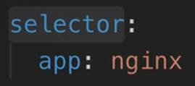

* + - Esto es debido a que es la única forma que un servicio tiene para conocer a que POD o “**Deployment”** vincularse.

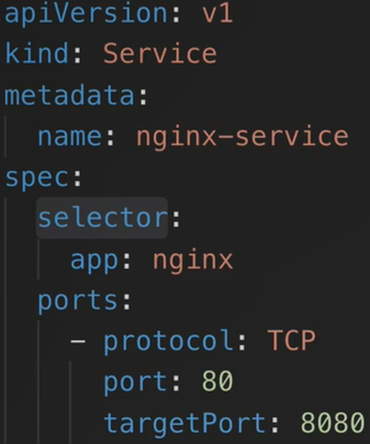

* + Por otra parte, el mapeo de puertos se realiza para exponer la aplicación contenerizada dentro de **kubernetes**.
    - El atributo **port** define el puerto abierto de **kubernetes** para acceder a la aplicación. Comunicación interna.
    - **TargetPort** determina el puerto por el cual es posible acceder al contenedor.
    - **nodePort:** puerto externo de kubernetes para acceder a la aplicación.